**Занятие № 13**

**Номер учебной группы:** П-16

**Фамилия, инициалы учащегося:** Хомич В.И.

**Дата выполнения работы:** 22.11.2022

**Тема работы:** «Разработка диаграмм прецендентов»

**Цель работы:** научиться создавать диаграммы вариантов использования и последовательностей в Rational Rose.

**Ход работы**

**Задание 1**

Изучил теоретический материал по теме «Построение диаграмм вариантов использования и последовательностей в Rational Rose».

**Задание 2**

Изучил теоретический материал по теме «Построение диаграмм последовательностей в Rational Rose».

**Задание 3**

Создал диаграммы вариантов использования и последовательностей для своего варианта задания в Rational Rose.

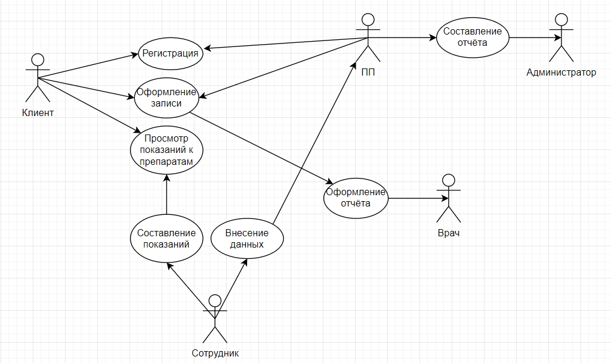

Рисунок 1

На рисунке 1 изображена диаграмма вариантов использования выполненная в Rational rose.

В диаграмме изображена возможность клиента регистрироваться в программном продукте, создавать запись на приём, просмотр показаний к препаратам, а также при создании записи на приём отображение списка у врача. При этом задачей сотрудников является введение данных, относящихся к показаниям к препаратам, учёту препаратов и.т.д. В свою очередь программный продукт составляет отчёты по существующим данным, которые видны администратору.

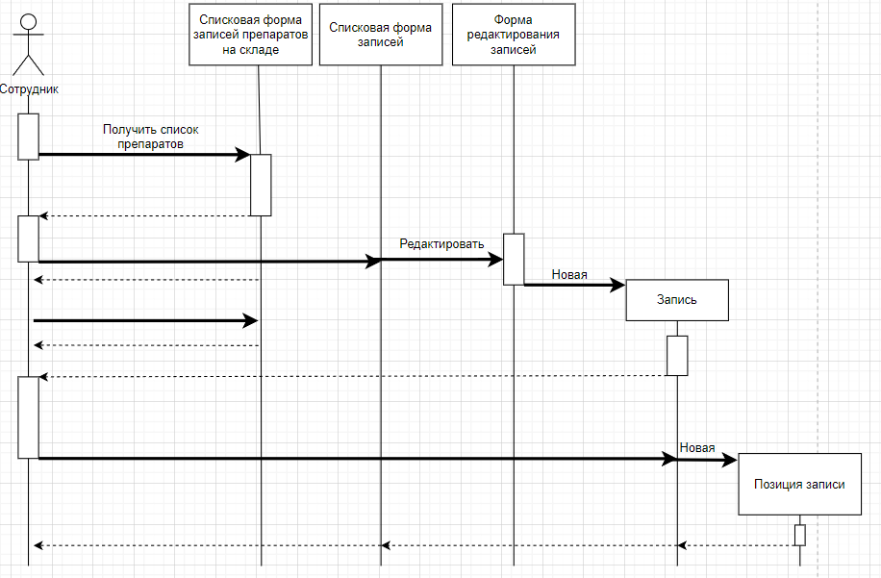

Рисунок 2

На рисунке 2 изображена диаграмма последовательности выполненная в Rational rose.

В диаграмме отображено, что сотрудник получает список поступивших препаратов, возможность создать новую запись, а также возможность её редактирования и корректного отображения в программном продукте.

**Задание 4**

Контрольные вопросы:

1. В чем смысл варианта использования?

Ответ: Вариант использования описывает, что именно происходит в системе, когда к ней обращается субъект для выполнения этого варианта. Вариант использования не определяет, как его задачи выполняются внутри системы в терминах взаимодействующих объектов.

2. Каково назначение диаграмм вариантов использования?

Ответ: Диаграмма вариантов использования - это диаграмма, на которой изображаются варианты использования проектируемой системы, заключенные в границу системы, и внешние актеры, а также определенные отношения между актерами и вариантами использования. Назначение диаграммы вариантов использования - определить общие границы функциональности проектируемойсистемы в контексте моделируемой предметной области.

3. Назовите основные свойства вариантов использования.

Ответ: Варианты использования характеризуются рядом свойств:

• вариант использования охватывает некоторую очевидную для пользователей функцию;

• вариант использования может быть как небольшим, так и достаточно крупным;

• вариант использования решает некоторую дискретную задачу пользователя.

4. Назовите основные компоненты диаграмм вариантов использования.

Ответ: Компоненты диаграмм вариантов использования:

1) Актер или действующее лицо

2) Варианты использования

3) Связь

4) Интерфейсы

5. Диаграмма последовательности действий

Ответ: Диаграмма последовательности действий (sequence diagram) отображает взаимодействие объектов, упорядоченное по времени. На ней показаны объекты и классы, используемые в сценарии, и последовательность сообщений, которыми обмениваются объекты, для выполнения сценария.

6. Создание диаграммы последовательности действий в программе Rational Rose:

Ответ: Для создания диаграммы последовательности действий в программе Rational Rose:

1) Щелкните правой кнопкой мыши по папке Logical View (Логическое представление) в окне браузера

2) В появившемся контекстно-зависимом меню выберите команду New => Sequence Diagram (Создать => Диаграмма последовательности действий). В список браузера будет добавлена новая диаграмма

3) Введите её имя

7. Диаграммы последовательности действий и граничные классы

Ответ: Граничные классы добавляются на диаграмму последовательности действий для того, чтобы показать взаимодействие с пользователем или другой системой. На стадии анализа назначение граничных классов на диаграмме заключается в описании требований к интерфейсу, но не в описании реализации интерфейса. Реальные сообщения, поступающие от актера граничному классу, и информация об их последовательности зависят от структуры приложения и определяются на стадии проектирования. Они могут изменяться, по мере того как в систему добавляется информация о способах реализации.